龙华观湖深圳市永恒兴机电设备有限公司“3·14”一般高坠事故调查报告

2024年3月14日10时25分许,观湖街道润城社区求知路8号B6栋发生一起高坠事故，造成1人受伤，直接经济损失约20万元。
根据《生产安全事故报告和调查处理条例》（国务院令第493号）、《深圳市龙华区生产安全事故调查处理工作规范（2022年修订版）》的规定，龙华区人民政府成立由观湖街道办事处牵头，从观湖街道应急管理办（安全生产）、总工会、松元派出所抽调人员组成的事故调查组，并邀请区监委派出观湖街道监察组派员参加。调查组成员依照各自职责，密切协作，开展事故调查处理的各项工作。
事故调查组按照“四不放过”和“科学严谨、依法依规、实事求是、注重实效”的原则，通过现场勘查、调查取证、综合分析，查明了事故发生的经过、原因、应急处置、人员伤亡和直接经济损失情况，认定了事故的性质和责任，提出了有关责任单位和责任人员的处理建议。同时，针对事故原因及暴露出来的突出问题，提出了事故防范和整改措施。
经调查认定，龙华观湖深圳市永恒兴机电设备有限公司“3·14”一般高坠事故是一起因作业人员未按使用规则佩戴和使用劳动防护用品、定作单位与承揽单位未签订合同及安全管理协议且未对作业现场的安全生产工作统一协调、管理而发生的一般生产安全责任事故。

一、基本情况
（一）事发场所与事发作业概况
事发场所位于观湖街道润城社区求知路8号B6栋2楼B632商铺。事发时作业人员正在进行空调清洗作业，如下图所示。
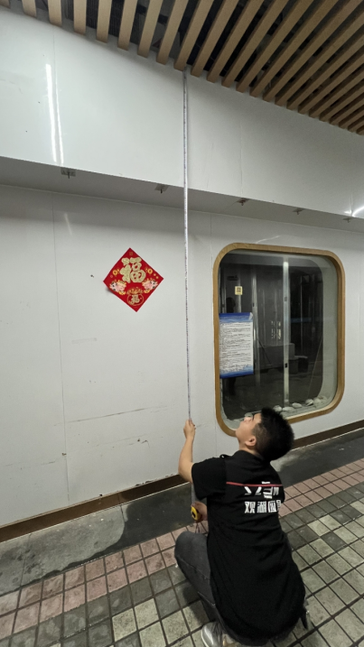
坠落起点
坠落终点
坠落高度3.11米
事发时木格栅未安装

图1：事发区域图片
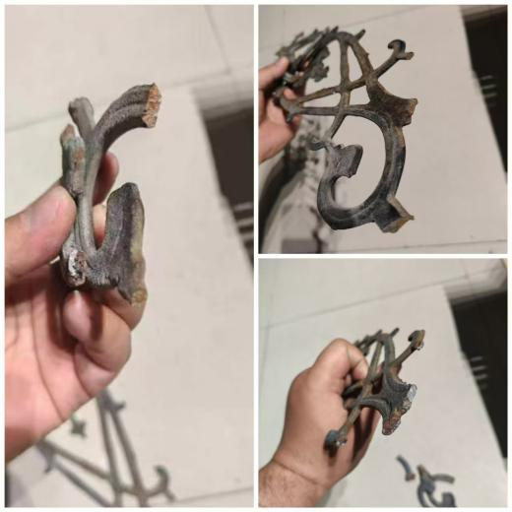
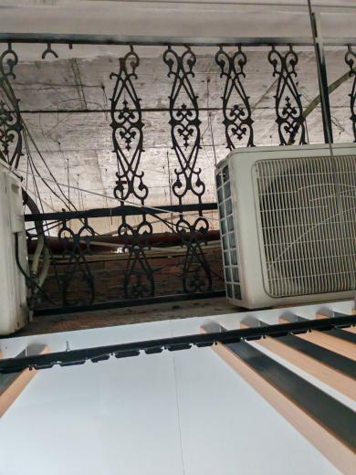
断裂的生铁窗花
广告位平台
生铁窗花破损碎片

图2：事发时生铁窗花破损部位和碎片、广告位平台图片
（二）事故发生单位基本情况
1. 涉事承揽单位：深圳市永恒兴机电设备有限公司（以下简称“深圳永恒兴公司”），统一社会信用代码：914403003197995554；类型：有限责任公司；法定代表人：车娟；成立日期：2015年2月27日；注册地址：深圳市龙华区龙华街道景龙社区中环路锦绣花园一期B、C栋102（B栋102）。
2. 涉事定作单位：深圳市和谦贸易有限公司（以下简称“深圳和谦公司”），统一社会信用代码：91440300MA5D968H3B；企业类型：有限责任公司；法定代表人：张琼；成立日期：2016年3月24日；注册地址：深圳市龙华新区民治街道工业东路南侧油联路75号泰明科技工业区3栋4楼405。
（三）事故相关人员基本情况
1. 沈武，男，45岁，伤者，安徽蚌埠人，身份证号码:34032219790112XXXX，深圳永恒兴公司实际控制人、空调清洗工。
2. 张琼，女，57岁，贵州毕节人，身份证号码：52242619670130XXXX，深圳和谦公司法定代表人、主要负责人。
3. 詹化强，男，38岁，河南南阳人，身份证号码：41130319850815XXXX，深圳和谦公司工人。
4. 田万明，男，37岁，河南南阳人，身份证号码：41052119860618XXXX，系詹化强朋友，由詹化强请来协助沈武。
5. 苗实，女，51岁，辽宁沈阳人，身份证号码：21010219720727XXXX，观湖街道润城社区求知路8号B6栋B632商铺业主。
（四）涉事作业相关情况
2023年12月11日，深圳和谦公司与苗实签订观湖街道润城社区求知路8号B6栋B632商铺房屋租赁合同，租期2年，即从2023年12月11日至2025年12月10日止，承租作为商业办公用途。
2024年3月12日，深圳和谦公司詹化强通过微信与沈武沟通，让其安排人员过来清洗观湖街道润城社区求知路8号B6栋B632商铺空调。
（五）政府相关部门的履职情况
因涉事空调清洗作业未进行备案，政府部门未进行相应监管。

二、事故经过及救援情况

（一）事故经过
2024年3月14日上午，沈武到观湖街道润城社区求知路8号B栋B632号商铺进行空调清洗作业。上午10时许，沈武未佩戴安全帽和安全带，手抓生铁窗花准备从广告位平台下到楼梯，生铁窗花受力断裂，沈武不慎掉落到地面，掉落高度约为3.11米。

（二）事故的应急救援情况及评估意见
田万明发现沈武坠落后立即电话通知詹化强，詹化强赶到现场后拨打120急救电话，同时通知沈武家属，120到达现场后将沈武送往龙华区人民医院进行救治。2024年4月24日下午，沈武经医治无效死亡。
2024年4月24日下午，沈武家属和詹化强商量沟通后一起到龙城派出所报告事故相关情况，在此之前未有相关单位报告事故情况，存在迟报行为。龙城派出所第一时间将事故相关情况报送区总值班室，观湖街道办事处接报后立即组织工作人员赶赴事故现场，开展应急处置并调查取证，并在第一时间将该起事故调查信息上报。本起事故应急处置及时，符合相关法律法规及事故处理工作规范的要求。

（三）事故的善后处理情况

事故发生后，沈武已产生的医疗费用等直接经济损失约20万元，后续赔偿正在走工伤保险流程。

三、事故原因及性质

（一）直接原因
沈武安全意识淡薄，在高处清洗空调过程中未佩戴安全帽、安全带等劳动防护用品，不慎掉落到地面。

（二）间接原因
1. 深圳永恒兴机电公司未及时消除涉事作业中存在的事故隐患；未监督、教育从业人员按照使用规则佩戴、使用安全帽和安全带等劳动防护用品。
2. 深圳和谦公司未与深圳永恒兴机电公司签订合同及安全管理协议；对清洗空调零星作业现场的安全生产工作统一协调、管理不到位，未督促作业人员佩戴安全帽和安全带等劳动防护用品。

四、责任划分及处理建议
依照相关法律法规，对本起事故有关单位和人员责任划分及处理意见如下：

（一）事故责任单位
1. 深圳永恒兴机电公司未及时消除涉事作业中存在的事故隐患；未监督、教育从业人员按照使用规则佩戴、使用安全帽和安全带等劳动防护用品。其行为违反了《中华人民共和国安全生产法》第四十一条第二款[]和第四十五条[]的规定，对事故发生负管理责任。鉴于深圳永恒兴机电公司实际控制人沈武目前已身亡，建议免于对该公司进行行政处罚。
2. 深圳和谦公司未与深圳永恒兴机电公司签订合同及安全管理协议；对清洗空调零星作业现场的安全生产工作统一协调、管理不到位，未督促作业人员佩戴安全帽和安全带等劳动防护用品。其行为违反了《中华人民共和国安全生产法》第四十九条第二款[]的规定，建议由区应急管理部门依法进行处理。

（二）事故责任人员
1. 沈武，作为深圳永恒兴机电公司实际控制人，在事故发生后，未及时向政府安全生产监督管理部门和负有安全生产监督管理职责的有关部门报告事故情况，存在迟报行为，其行为违反了《中华人民共和国安全生产法》第二十一条第（七）项[]的规定，鉴于其目前已身亡，建议免于对沈武进行行政处罚。
2. 张琼，作为深圳和谦公司主要负责人，在事故发生后，未及时向政府安全生产监督管理部门和负有安全生产监督管理职责的有关部门报告事故情况，存在迟报行为，其行为违反了《中华人民共和国安全生产法》第二十一条第（七）项^{[4]}的规定，建议由区应急管理部门依法进行处理。
五、事故防范和整改措施
（一）深圳永恒兴公司应认真吸取事故的教训。一要为现场施工人员配备合格的劳动防护用品，并督促施工人员正确佩戴；二要加强作业现场安全检查，及时辨识存在的生产安全事故隐患并采取相应的安全防护措施；三要及时、如实向安全生产监督管理部门报告生产安全事故。
（二）深圳和谦公司要认真吸取本次事故教训。一要对本公司的从业人员开展事故警示教育，督促其认真履行安全管理职责，及时采取措施消除作业过程中的事故隐患，进一步加强安全管理工作；二要在后续工程作业中对承揽单位安全生产工作加强管理；三要及时、如实向安全生产监督管理部门报告生产安全事故。
（三）观湖街道办事处要进一步加大辖区零星作业的监督和执法力度。一要召开事故现场警示会，加大警示宣传力度；二要加大巡查和执法力度，全面开展事故隐患排查，对作业安全防护措施不到位等违法违规行为从严从重处罚，从源头消除安全隐患，防止类似事故发生。

龙华观湖深圳市永恒兴机电设备有限公司“3·14”
一般高坠事故调查组
2024年8月26日

[] 《中华人民共和国安全生产法》第四十一条第二款：生产经营单位应当建立健全并落实生产安全事故隐患排查治理制度，采取技术、管理措施，及时发现并消除事故隐患。事故隐患排查治理情况应当如实记录，并通过职工大会或者职工代表大会、信息公示栏等方式向从业人员通报。其中，重大事故隐患排查治理情况应当及时向负有安全生产监督管理职责的部门和职工大会或者职工代表大会报告。
[] 《中华人民共和国安全生产法》第四十五条：生产经营单位必须为从业人员提供符合国家标准或者行业标准的劳动防护用品，并监督、教育从业人员按照使用规则佩戴、使用。
[] 《中华人民共和国安全生产法》第四十九条第二款：生产经营项目、场所发包或者出租给其他单位的，生产经营单位应当与承包单位、承租单位签订专门的安全生产管理协议，或者在承包合同、租赁合同中约定各自的安全生产管理职责；生产经营单位对承包单位、承租单位的安全生产工作统一协调、管理，定期进行安全检查，发现安全问题的，应当及时督促整改。
[] 《中华人民共和国安全生产法》第二十一条第（七）项：生产经营单位的主要负责人对本单位安全生产工作负有下列职责：（七）及时、如实报告生产安全事故。

